
SESIÓN DE APRENDIZAJE N-5-UNIDAD-5

Cosechamos orégano y calculamos nuestros ingresos, gastos y ganancias.

I.E. | Nuestra Señora de Lourdes |  |  | AREA |  | CC.SS.
GRADO |  | SECCIÓN | UNIDAD |  | DURACIÓN |  | FECHA | DOCENTE
Primero |  | A – B | VI |  | 2 horas |  | septiembre | Prof. Yanet Curacahua Lloza
Situación significativa
En nuestra comunidad, muchas familias se dedican al cultivo y la cosecha del orégano, una actividad agrícola que contribuye a la economía familiar y al desarrollo local. Sin embargo, algunas veces no se lleva un registro adecuado de los ingresos obtenidos por la venta del producto ni de los gastos realizados durante su cultivo, cosecha, secado y transporte. Esta situación dificulta conocer las ganancias reales y tomar decisiones responsables para mejorar la economía familiar.
Frente a esta realidad, los estudiantes de primer grado de secundaria investigarán cómo se desarrolla la actividad agrícola del orégano en su comunidad educativa, identificarán los recursos naturales y las actividades económicas involucradas, y analizarán la importancia del trabajo de las estudiantes del primero de secundaria. Asimismo, elaborarán un registro sencillo de los ingresos, gastos y ganancias de una cosecha, utilizando datos reales o simulados, para comprender cómo las actividades económicas se relacionan con el aprovechamiento responsable de los recursos.

2.- PROPÓSITOS DE APRENDIZAJE
COMPETENCIA: Gestiona responsablemente los recursos económicos. |  |  |  |  | CAPACIDAD: Toma decisiones económicas y financieras. Consiste en planificar el uso de los recursos económicos, comparar opciones, elaborar presupuestos, ahorrar y tomar decisiones responsables para satisfacer necesidades presentes y futuras.
Competencias | Capacidades |  |  | Desempeños |  | EVIDENCIA O PRODUCTO | INSTRUMENTO DE EVALUACIÓN
Gestiona responsablemente el espacio y el ambiente. | Comprende las relaciones entre los elementos naturales y sociales.  Maneja fuentes de información para comprender el espacio geográfico y el ambiente.  Genera acciones para preservar el ambiente y el uso sostenible del espacio. |  |  | Analiza como interactúa el ambiente, el territorio y las actividades humanas en su entorno.  Interpreta mapas, gráficos, casos o información sobre problemas ambientales y territoriales.  Propone alternativas para el cuidado del ambiente y la organización responsable del espacio geográfico.  Analiza como funciona el consumo, la producción, y la economía familiar o local.  Evalúa alternativas de consumo, ahorro y uso responsable de los recursos económicos.  Toma decisiones económicas financieras informadas en situaciones de su vida cotidiana, evaluando alternativas de consumo, ahorro y presupuesto personal o familiar y elige la opción mas adecuada sustentando su decisión en criterios de necesidad, priorización de gastos, uso responsable del dinero y bienestar financiero sostenible.  Proponer practicas de consumo responsable y manejo adecuado del dinero en su entorno. |  | Realiza un mapa mental | Lista de cotejos
Gestiona responsablemente los recursos económicos y financieros. | Comprende las relaciones entre los elementos del sistema económico y financiero.  Toma decisiones económicas y financieras informadas.  Genera acciones para el uso responsable de los recursos económicos. |  |  |  |  | Realiza un mapa mental | Lista de cotejos
ENFOQUES TRANSVERSALES |  |  | ACTITUDES
Ambiental |  | Responsabilidad ambiental | Las estudiantes identifican problemas ambientales de su comunidad (basura, uso desmedido del agua, contaminación) y propone soluciones concretas para su solución. Cómo campañas de reciclaje, ahorró de recursos o cuidados de espacios públicos, demostrando compromiso con el entorno.
De derecho |  | Respeto por el derecho a un ambiente sano y a una vida digna. | Las estudiantes reconocen que todas las personas tienen derecho a vivir en un ambiente saludable y acceder a recursos básicos, argumentando la importancia de proteger el espacio publico y promover el bienestar común en su comunidad.
VALOR INSTITUCIONAL |  | Empatía y reconciliación
COMPETENCIAS TRANSVERSALES |  | DESEMPEÑOS
Se desenvuelve en entornos virtuales generados por la TIC |  | Clasifica información de diversas fuentes y entornos teniendo en cuenta la pertinencia y exactitud del contenido reconociendo los derechos del autor.
Gestiona su aprendizaje de manera autónoma |  | Organiza un conjunto de estrategias procedimientos en función del tiempo y de los recursos que se dispone para lograr las metas.

3.- SECUENCIA DIDÁCTICA
PROCESOS DE APRENDIZAJE
INICIO
Saberes previos
La docente formula las siguientes preguntas:
¿Qué observan en la imagen?
¿Quiénes participan en la cosecha del orégano?
¿Qué actividades realizan los agricultores para vender el orégano?
¿Cómo obtienen ingresos las familias que se dedican a esta actividad?
¿En qué creen que utilizan el dinero obtenido de la venta?
Los estudiantes expresan sus ideas y comparten sus experiencias. La docente escucha sus respuestas y las relaciona con las actividades económicas de su comunidad.
Problematización o conflicto cognitivo
La docente presenta la siguiente situación:
“Una familia cosecha orégano y lo vende en el mercado por S/ 500. Para realizar la cosecha, secar el producto y transportarlo, gasta S/ 200. La familia desea comprar algunas cosas para su hogar, pero también necesita guardar dinero para la próxima campaña agrícola”.
Luego, plantea las preguntas:
¿Cuánto dinero le queda a la familia después de pagar sus gastos?
¿Qué debería hacer con el dinero que le queda?
¿Por qué es importante ahorrar y planificar los gastos?
¿Qué podría suceder si la familia gasta todo el dinero sin organizarse?
Los estudiantes plantean posibles respuestas y explican sus opiniones.
Propósito de aprendizaje
La docente comunica a los estudiantes:
“Hoy aprenderemos a reconocer la importancia económica de la cosecha del orégano, identificar los ingresos, gastos y ganancias, y proponer formas responsables de administrar y ahorrar el dinero obtenido de su venta”.
Acuerdos de convivencia
Antes de iniciar el desarrollo, la docente recuerda los siguientes acuerdos:
Escuchar con respeto las opiniones de los compañeros.
Participar activamente en las actividades.
Trabajar de manera colaborativa.
Valorar el esfuerzo de los agricultores de nuestra comunidad.
Pregunta retadora para iniciar el desarrollo: ¿Cómo podemos administrar responsablemente las ganancias obtenidas de la cosecha del orégano para satisfacer nuestras necesidades y ahorrar para el futuro?
Desarrollo:
Analizamos la cosecha y la economía familiar
Actividad 1. Comprendemos la actividad económica del orégano (10 min)
El docente explica que la cosecha del orégano forma parte de una actividad económica que comprende varias etapas:
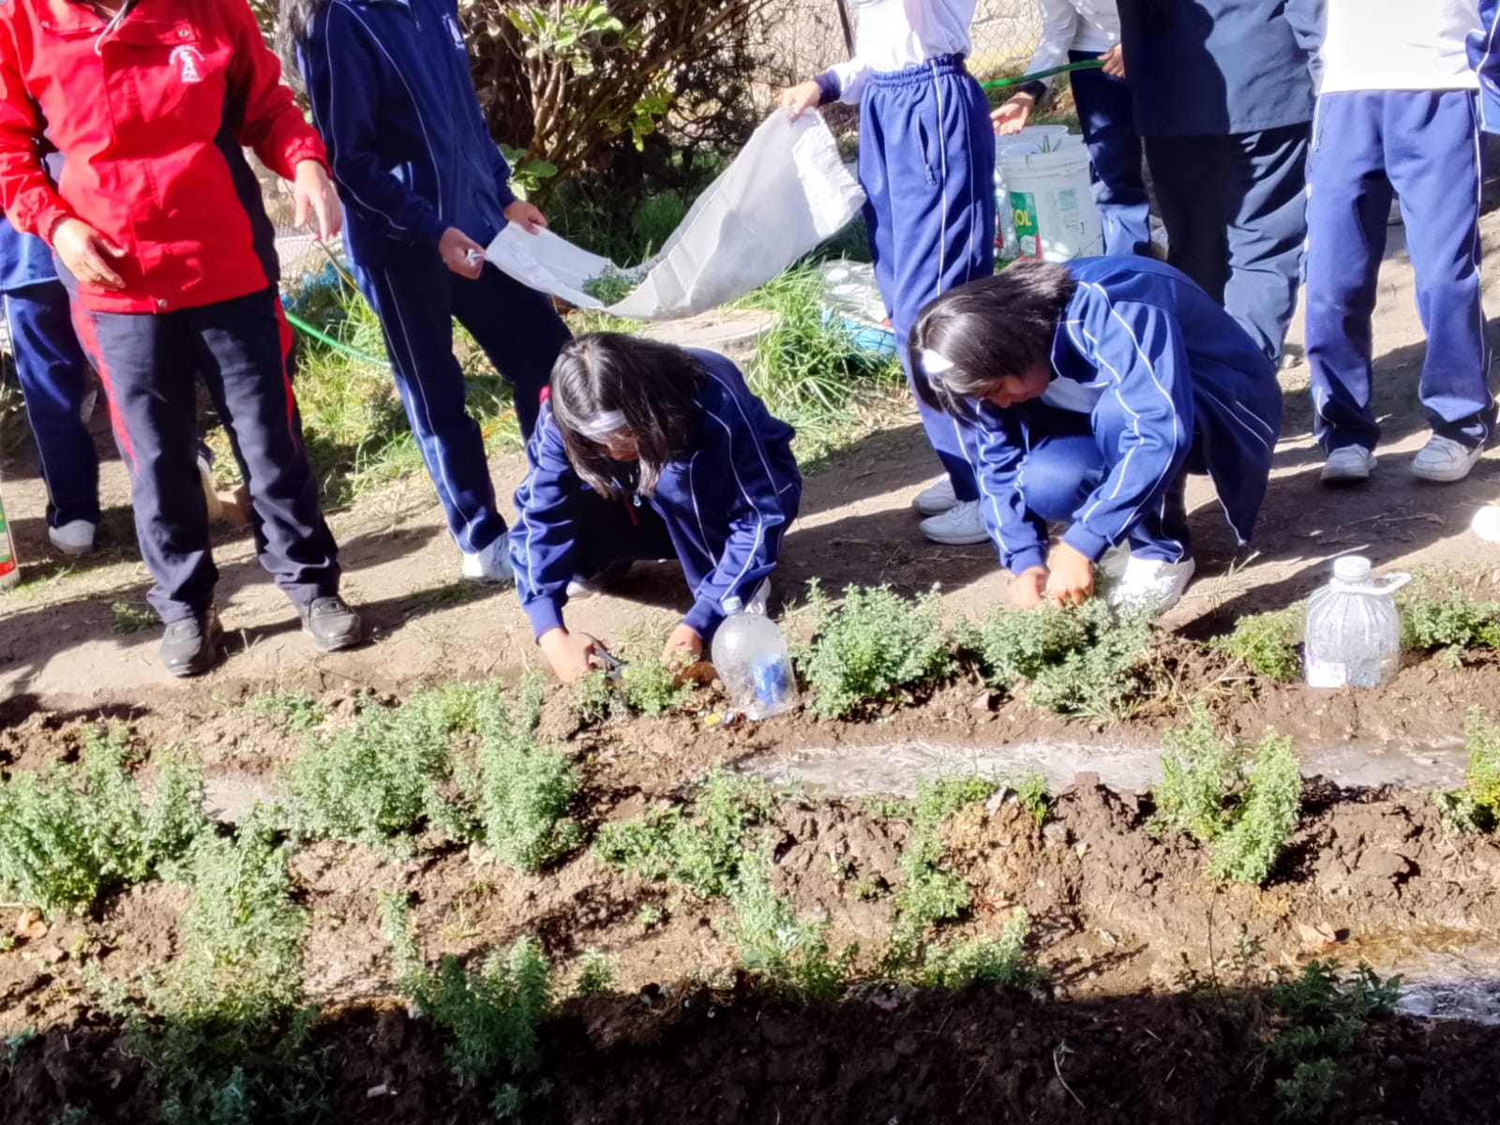
2. Cosecha
Corte de las plantas, selección y recolección del orégano.

3. Secado y preparación
Secado adecuado, limpieza, selección y envasado del producto.
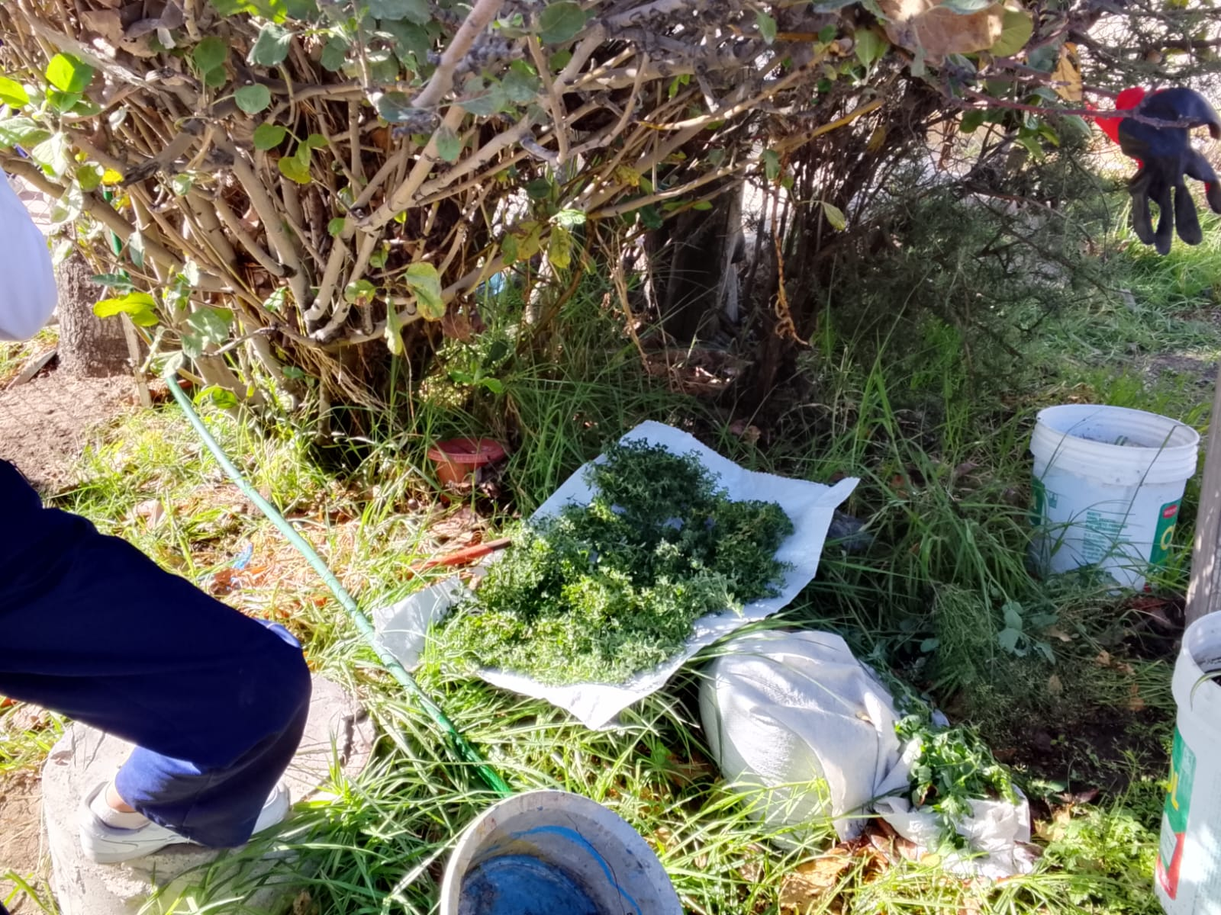
4. Comercialización
Transporte y venta a comerciantes, mercados o compradores.
El docente destaca que en cada etapa se emplean recursos naturales, trabajo humano y recursos económicos. Por eso, es importante organizar los gastos y conocer el dinero que se obtiene por las ventas.
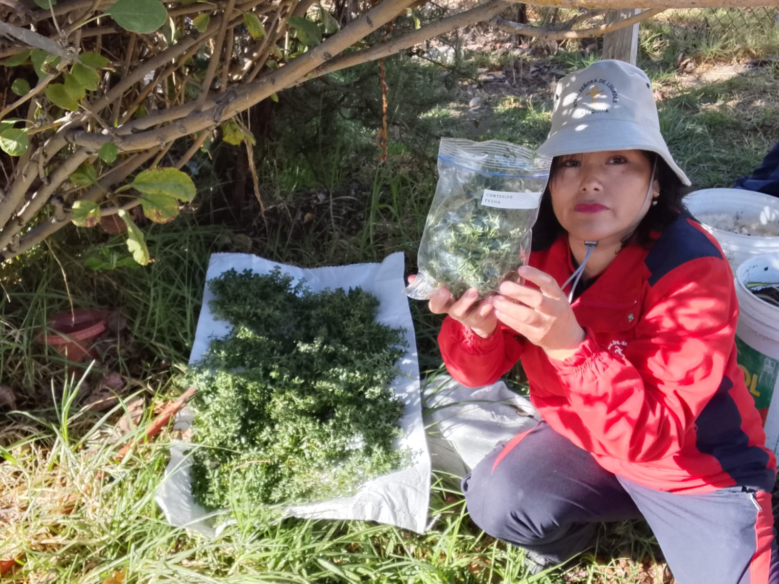
Actividad 2. Aprendemos los conceptos financieros (10 min)
El docente presenta y explica los siguientes conceptos con ejemplos sencillos.
Concepto | Significado | Ejemplo
Ingresos | Dinero recibido por la venta del orégano. | S/ 500
Gastos | Dinero utilizado para producir, cosechar y vender. | S/ 100
Ganancia | Dinero que queda después de descontar los gastos de los ingresos. | S/ 400
Las fórmulas que utilizarán son:
$$\text{Ingresos}=\text{Cantidad vendida}×\text{Precio por kg}$$
$$\text{Ganancia}=\text{Ingresos}-\text{Gastos totales}$$
El docente aclara que los gastos deben incluir los costos que correspondan, como mano de obra, transporte, envases y otros insumos. Si la familia utiliza trabajo propio o herramientas que se desgastan, también puede considerar su valor para conocer mejor el costo económico de la producción.
Actividad 3. Resolvemos un caso práctico de la cosecha (20 min)
El docente organiza a los estudiantes en equipos y les entrega el siguiente caso con datos simulados.
Caso: La cosecha de orégano de la familia Quispe
Una familia cosechó 100 kg de orégano seco y logró vender toda su producción a S/ 12 por kilogramo. Para obtener y vender el producto, realizó los siguientes gastos:

(15 minutos)
CIERRE (15 minutos) | 4.- RECURSOS Y MATERPIALES | TRABAJO EN CASA
La docente invita a los estudiantes a presentar sus cálculos y reflexionar sobre la importancia de administrar correctamente el dinero obtenido por la cosecha.  Preguntas metacognitivas:  - ¿Qué aprendimos sobre los ingresos, gastos y ganancias?  - ¿Por qué es importante registrar los costos de la cosecha?  - ¿Cómo podemos ayudar a nuestra familia a tomar mejores decisiones económicas?  - ¿Qué relación existe entre el cuidado de los recursos naturales y la economía familiar? | - mantas  - sacos  - bolsas selladas  - segadera  - Tijera  - Manguera  - Abono de vaca | - Comenta en casa con tus padres lo aprendido el día de hoy en clases.
 | ACTIVIDAD DIFERENCIADA
 | - Responden preguntas de lo que han aprendido

Yanet Curacahua Lloza Juvenal Saldívar Murillo

------------------------------ ------------------------------------

Docente Coordinador

ANEXOS

Rúbrica de evaluación: La siembra del orégano

Área: Ciencias Sociales

Actividad: Sembramos orégano y aprendemos a cuidarlo.

Propósito: Evaluar la participación de los estudiantes en la siembra del orégano y su comprensión de los cuidados que necesita para crecer.
Criterios de evaluación | Logro destacado (AD) | Logro esperado (A) | En proceso (B) | En inicio (C)
Reconoce los materiales | Identifica todos los materiales y explica para qué sirven. | Identifica los materiales necesarios. | Identifica algunos materiales con ayuda. | Tiene dificultad para reconocer los materiales.
Sigue los pasos de la siembra | Realiza los pasos de manera ordenada y autónoma. | Sigue los pasos de la siembra adecuadamente. | Necesita ayuda para seguir algunos pasos. | Necesita acompañamiento constante.
Reconoce los cuidados del orégano | Explica los cuidados y por qué son importantes. | Menciona los principales cuidados de la planta. | Menciona algunos cuidados con ayuda. | Tiene dificultad para reconocer los cuidados.
Demuestra responsabilidad | Cuida los materiales y propone acciones para proteger la planta. | Cuida los materiales y se compromete a cuidar la planta. | Necesita recordatorios para cuidar la planta. | Requiere apoyo constante para cuidar la planta.

ANEXOS

COSECHANDO EL OREGANO

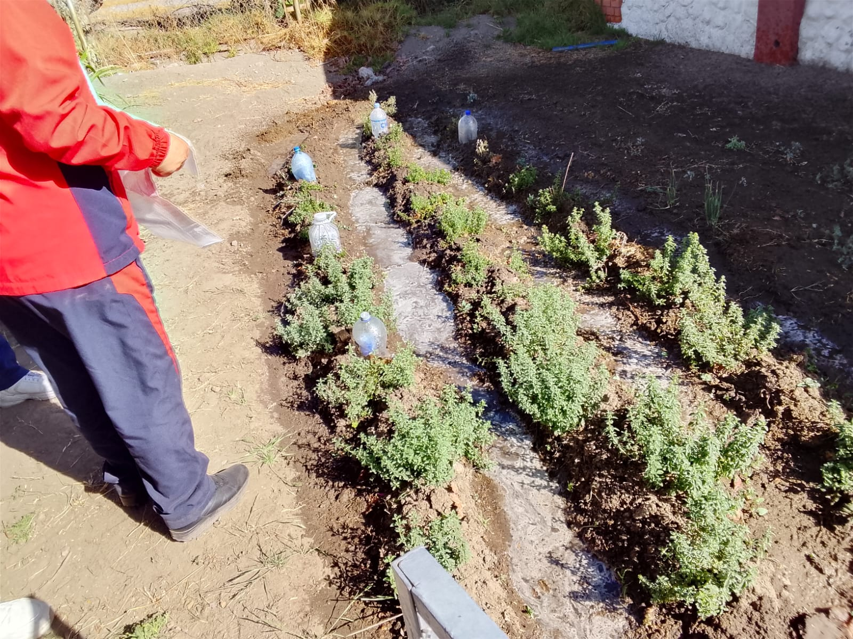

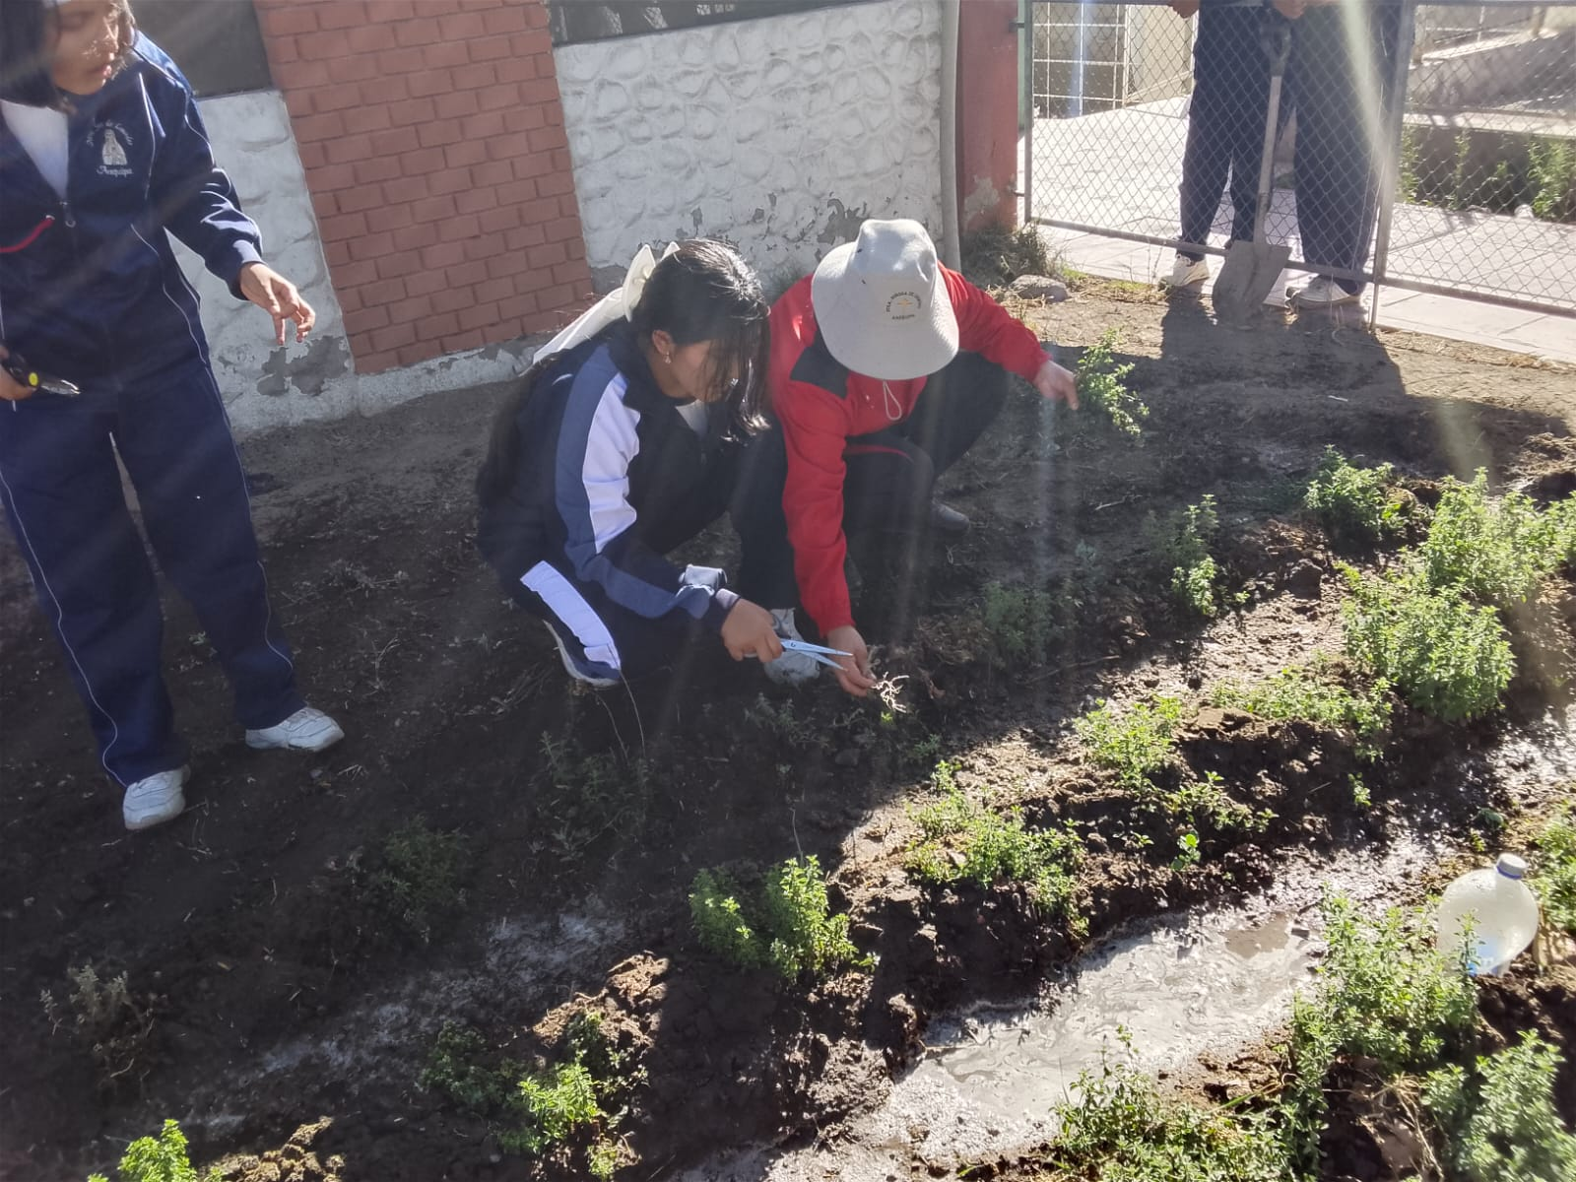

EL CORTE DE OREGANO

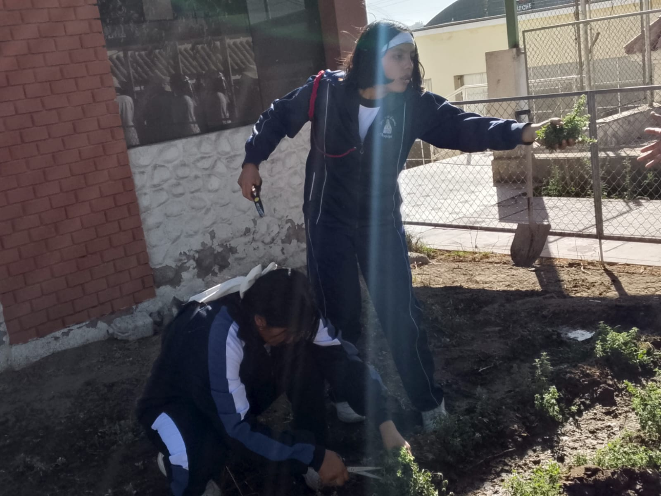

SE CORTA EL OREGANO CON EL FIN DE HACERLO SECAR

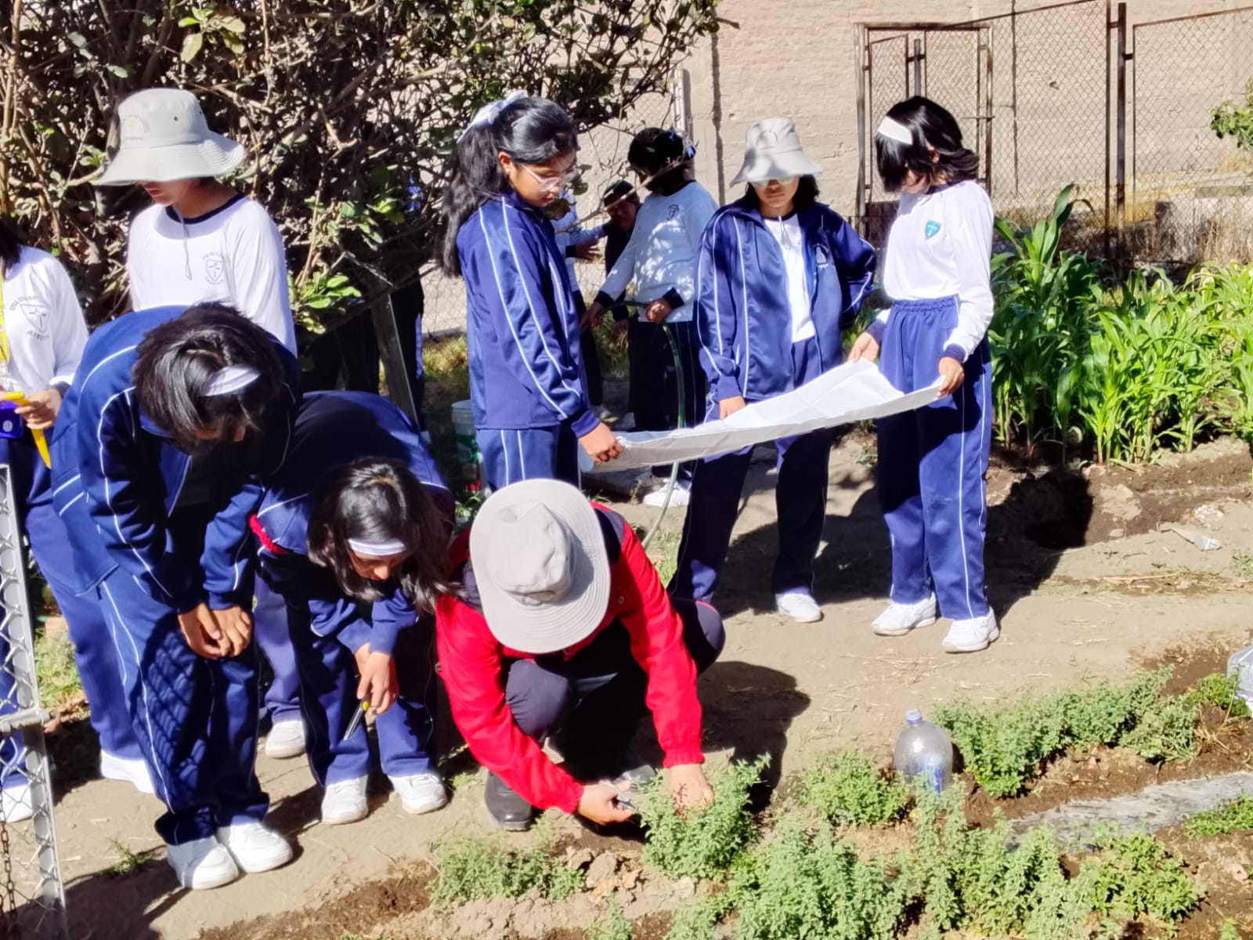

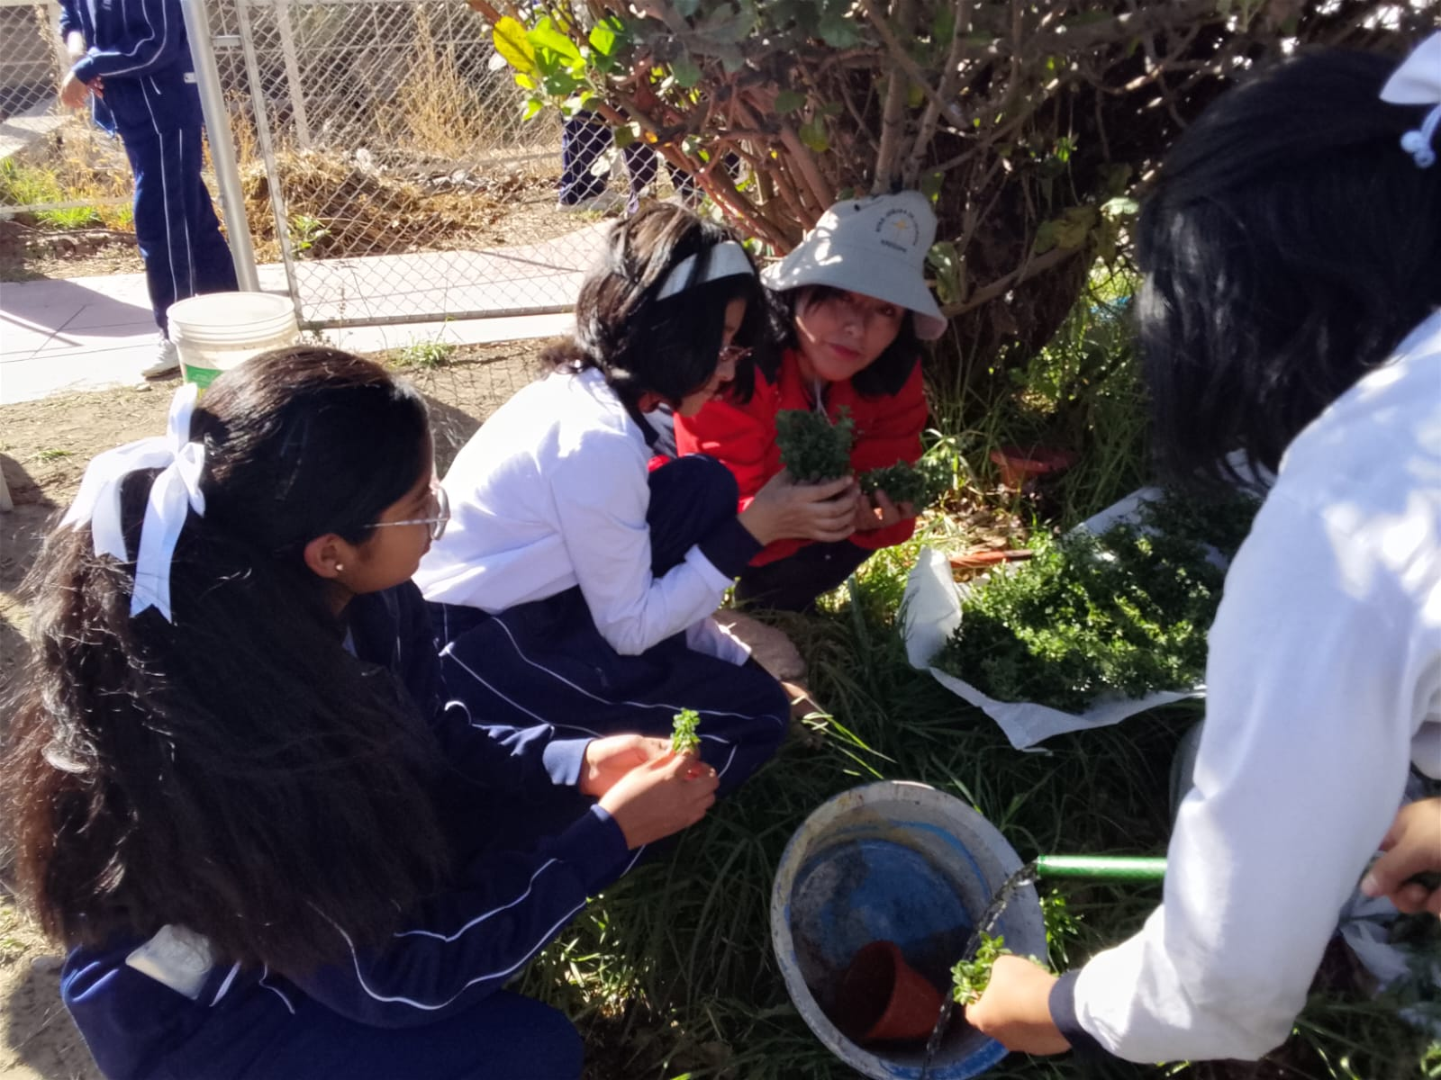

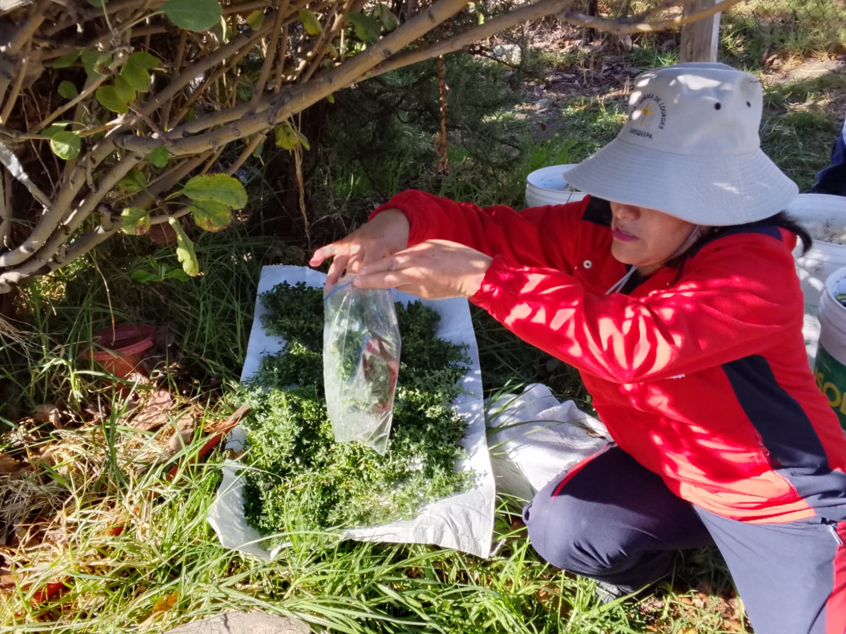

EL OREGANO EMBOLSADO PARA SU VENTA

